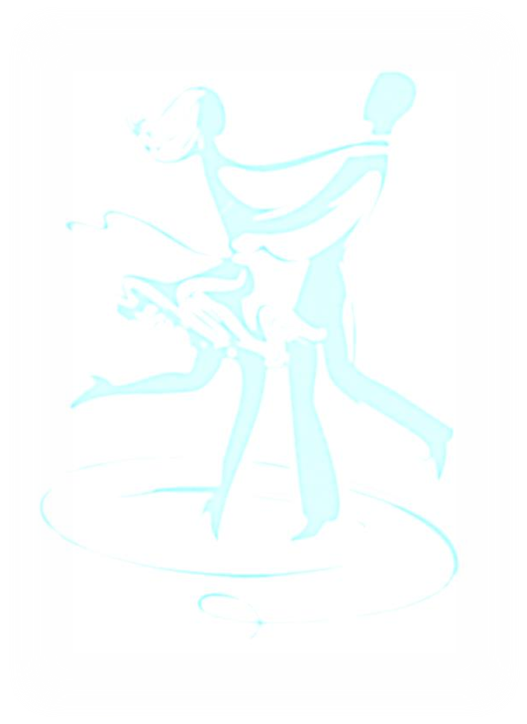Союз танцевального спорта России
Федерация танцевального спорта Костромской области
Детско-юношеский центр «АРС»
Танцевально-спортивный клуб «Тонус»

Приглашение
Название:XV традиционный турнир по спортивным танцам
«Встречи друзей»

Дата проведения: 25 декабря 2016 г.
Место проведения: г. Кострома, Костромской энергетический техникум,
проспект Текстильщиков, д.73.
Правила проведения: в соответствии с правилами СТСР
Судейская бригада: члены коллегии судей СТСР по приглашению
организаторов соревнований.
Благотворительный взнос: в соответствии с правилами СТСР.
Регистрация: начало за 1,5 часа; окончание за 30 минут до начала
соревнований.
Допуск тренеров: бесплатно по предварительной заявке.

Программа соревнований.
Массовый спорт
Категория | Возраст | Дисциплина | Начало
Н2 пары и соло | Все возраста | W,Ch | 10.00
Н3 пары и соло | Все возраста | W,Ch,S | 10.00
Н4 пары и соло | Все возраста | W,Q,S,Ch | 10.00
Н5 пары и соло | Все возраста | W,Q,S,Ch,J | 10.00
Н6 пары и соло | Все возраста | W,V,Q,S,Ch,J | 10.00
Король танцпола (скейтинг) | 2007 г.р. и мл. | W,Ch, S | 10.00
Королева танцпола (скейтинг) | 2007 г.р. и мл. | W,Ch,S | 10.00
*Кубок среди начинающих  пары и соло (скейтинг) | Все возраста | W,V,Q,S,Ch,J | 11.30
Хобби 4 пары (скейтинг) | Все возраста | W,Q,S,Ch | 11.30
Хобби 5 пары (скейтинг) | Все возраста | W,Q,S,Ch,J | 11.30
Хобби 6 пары (скейтинг) | Все возраста | W,V,Q,S,Ch,J | 11.30
*Кубок среди начинающих проводится по каждому танцу отдельно по скейтинг системе.
Спорт высших достижений
Категория | Возраст | 13.30 | 15.30
Дети I«Н+Е» кл. | 2007 г.р. и мл. | St(3 т.), La(3 т.)
Дети I | 2007 г.р. и мл. |  | St(3 т.), La(3 т.)
Дети II «Н+Е» кл. | 2005- 2006 г.р. | St(3 т.), La(3 т.)
Дети II до «Д» кл. | 2005- 2006 г.р. |  | St(4 т.), La(4 т.)
Юниоры I «Н+Е» кл. | 2003- 2004 г.р. | St(3 т.), La(3 т.)
Юниоры I до «Д» кл. | 2003- 2004 г.р. |  | St(4 т.), La(4 т.)
Юниоры II«Н+Е» кл | 2001- 2002г.р. | St(3 т.), La(3 т.)
ЮниорыIIдо «Д» кл. | 2001- 2002г.р. |  | St(4 т.), La(4 т.)
Молодёжь + Взрослые «Н+Е» кл. | 2000 г.р. и ст. |  | St(3 т.), La(3 т.)
Взрослые + Сеньорыдо «Д» кл. | 1997 г.р. и ст. | St(4 т.), La(4 т.)
Сеньоры до «Д» кл. | 1971 г.р. и ст. |  | St(4 т.), La(4 т.)
! Возможно объединение групп ЮниорыI, ЮниорыII.
Заявки на участие: просим направлять до 22 декабря 2016 г.
(4942)41-27-05; 89103751964; 89051526729 Райс Галина
e-mail: rais.galina@yandex.ru
Мы будем рады встрече с Вами на нашем турнире!
С уважением и наилучшими пожеланиями президент ФТСКо Левыкин Михаил

